**MOTIVAČNÉ CITÁTY ALBERTA EINŠTEINA**

1. Dôležité je, aby sme sa neprestali pýtať. Zvedavosť má svoj vlastný zmysel existencie.
2. Človek, ktorý nikdy neurobil žiadnu chybu, nikdy neskúsil niečo nové.
3. Predstavivosť je všetkým, je dokonca dôležitejšia ako vedomosti.
4. Informácia nie je poznatkom. Jediným zdrojom poznatku je vlastná skúsenosť.
5. Nie som šikovnejší než ostatní. Som len viac vytrvalý.
6. Niekde uprostred problému vždy stojí príležitosť.

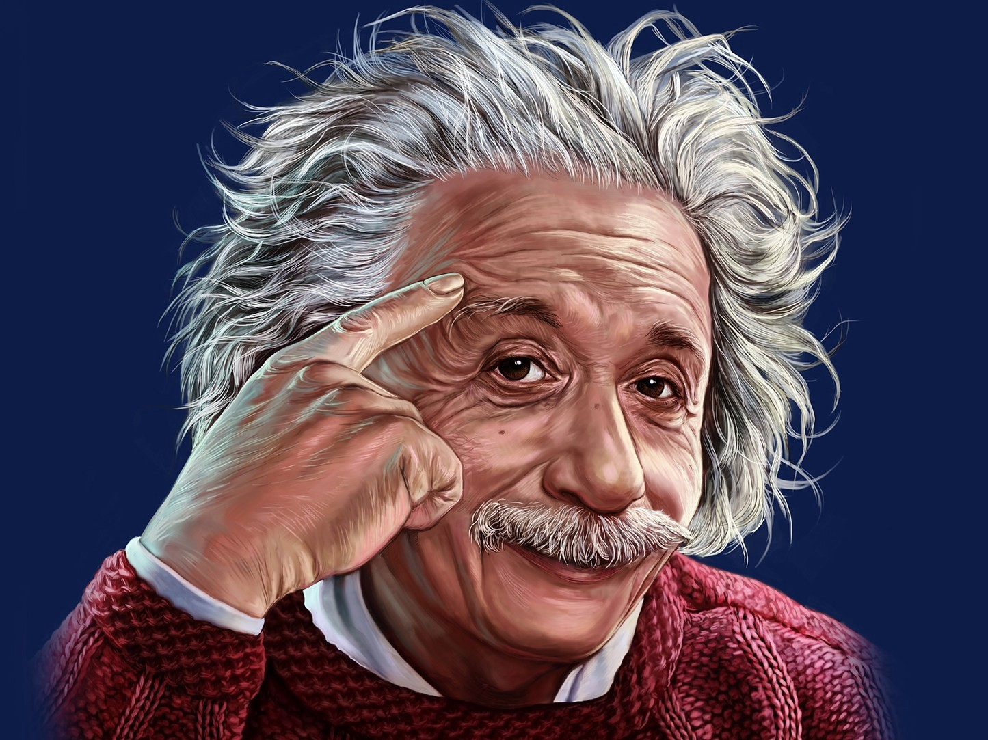

Citáty zdroj: internet

Obrázok zdroj: wikipédia